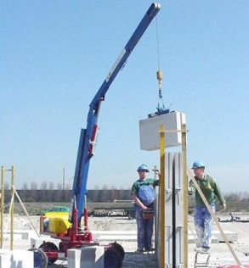****

# Handleiding: Elementenstelmachine hydraulisch 400V max. 400 kg hijsvermogen met uitschuifbare mast

**Opstellen**1. Zorg voor een vlakke en draagkrachtige ondergrond.

2. Plaats de elementenstelmachine in de juiste positie. Alle wielen moeten contact hebben met de ondergrond. Zorg dat de machine niet vrijelijk kan gaan rijden.  
3. Sluit de machine aan op een 400V stroomvoorziening.  
4. Controleer de draairichting van de motoren. Controleer bij het hijsen of de boven-afslag in de top van de giek werkt. Stopt het hijsen, dan is de draairichting van de motoren goed. Gaat de giek mee omhoog, dient men de draairichting van de motoren te wijzigen d.m.v. de sleutel van 1 naar 2 te draaien.

**Veilig gebruik**  
1. Haal de zwenkblokkering los.  
2. Gebruik een elementen of een pasklem om de elementen op te hijsen.  
3. De elementenstelmachine **nooit zwaarder belasten dan toegestaan**.  
4. Niet schommelen met de last. De last niet naar u toeslepen, achter obstakels wegtrekken of laten vallen.

5. Ga nooit onder de last staan.

6. Laat geen last hangen indien de elementenstelmachine niet gebruikt word.  
7. Schakel de stroomtoevoer uit, haal de sleutel uit de machine, blokkeer de wielen en zet de zwenkvergrendeling vast als de werkzaamheden klaar zijn.

**Bediening**

De elementenstelmachine wordt bediend met een radiografische Joystick-afstandsbediening.

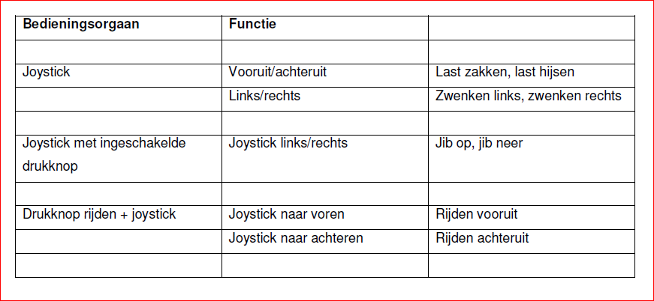

**Uitschuiven jib: door het uitschuiven van de giek biedt de elementenstelmachine de**

**mogelijkheid de jib 2 meter te verlengen.**

1. Laat de hijskabel ongeveer 3 meter zakken en breng de mast en giek in de positie zoals in

(figuur 1)

2. Demonteer de borgpennen (A) en laat het uitschuifgedeelte 2 meter zakken totdat de

borgpennen weer kunnen worden gemonteerd (figuur 2).

Let op dat de hijskabel goed over de kabelschijven loopt en nergens achter blijft hangen.

**Giek inschuiven.**

1. Breng de mast en giek in de positie zoals in figuur 3 en monteer de hijshaak aan het

bevestigingspunt (2) van de giek.

2. Demonteer de borgpennen en trek de giek in met behulp van functie hijsen totdat de giek

weer in ingeschoven positie bevindt en monteer de borgpennen (A).

3. Verplaats de spieverbinding van de hijskabel van punt B naar punt A (figuur 3). Breng de mast

omhoog zodat de hijskabel goed over de kabelschijven loopt en nergens achter blijft hangen.



